|  |
| --- |
| **МУНИЦИПАЛЬНОЕ КАЗЕННОЕ ОБЩЕОБРАЗОВАТЕЛЬНОЕ УЧРЕЖДЕНИЕ**  **«ЗЕХИДИНСКАЯ ОСНОВНАЯ ОБЩЕОБРАЗОВАТЕЛЬНАЯ ШКОЛА»**  **368412 РД, Цунтинский район, с. Зехида Email:** [**Zehidi 41@mail.ru**](mailto:Zehidi%2041@mail.ru) **тел. 8(965) 485-15-19**  ОГРН-1020501710680, ИНН-0538001604, КПП- 053801001, ОКПО-49189871 |

|  |
| --- |
| Код |
| Форма по ОКУД----0609564 |
| Об осуществлении образовательной деятельности в мае 2020 года и завершении учебного года в условиях распространения новой коронавирусной инфекции» | ПРИКАЗ № 90 |  |

В соответствии с Федеральным законом от 29.12.2012 № 273-ФЗ «Об образовании в Российской Федерации», Уставом школы, с календарным учебным графиком, учебными планами на 2019-2020 учебный год, на основании Положения о формах, периодичности, порядке текущего контроля успеваемости, промежуточной аттестации учащихся, осваивающих основные общеобразовательные программы в соответствии с ФГОС среднего общего образования, установления фактического уровня теоретических и практических знаний по предметам учебного плана, соотнесения этого уровня с требованиями ФГОС, обеспечения выполнения педагогами и учащимися образовательных программ, повышения их ответственности за качество образования в переводных классах на всех уровнях обучения,

в связи с коронавирусом, во исполнения приказа УО №01-07/33 от 06.04.2020г.

**П Р И К А З Ы В А Ю:**

1.Промежуточная аттестация по итогам учебного года будет проводиться в формате, отличном от того, что закреплён Положением о формах, периодичности, порядке текущего контроля успеваемости и промежуточной аттестации обучающихся (о формах, порядке текущего контроля успеваемости и промежуточной аттестации обучающихся, видах отметок, критериях оценивания при работе в дистанционном режиме в период с 06.04.2020г. и до окончания режима повышенной готовности на территории Дагестана), в форме текущего контроля успеваемости с выставлением отметки за четверть по каждому учебному предмету на основании отметок, имеющихся в классном журнале на дату окончания 2019-2020 учебного года (годовые отметки по каждому учебному предмету - среднее арифметическое четвертных отметок целыми числами в соответствии с правилами математического округления).

2.Провести промежуточную аттестацию в мае 2020г. в соответствии с локальными актами учреждения, регламентирующими промежуточную аттестацию учащихся в связи с коронавирусом.

3.**Классным руководителям 2-8-х классов:**

*- Довести до сведения учащихся и их родителей нормативно-правовую базу, регламентирующую организацию и проведение промежуточной аттестации учащихся; расписание и форму промежуточной аттестации; в связи с коронавирусом.

**4. Довести до сведения участников образовательного процесса порядок проведения промежуточной аттестации.  
5.Должностным лицам, участвующим в организации промежуточной аттестации по итогам года в связи коронавирусом, обеспечить режим информационной безопасности.**

**6.Контроль, за исполнением данного приказа оставляю за собой.**

**Директор школы: 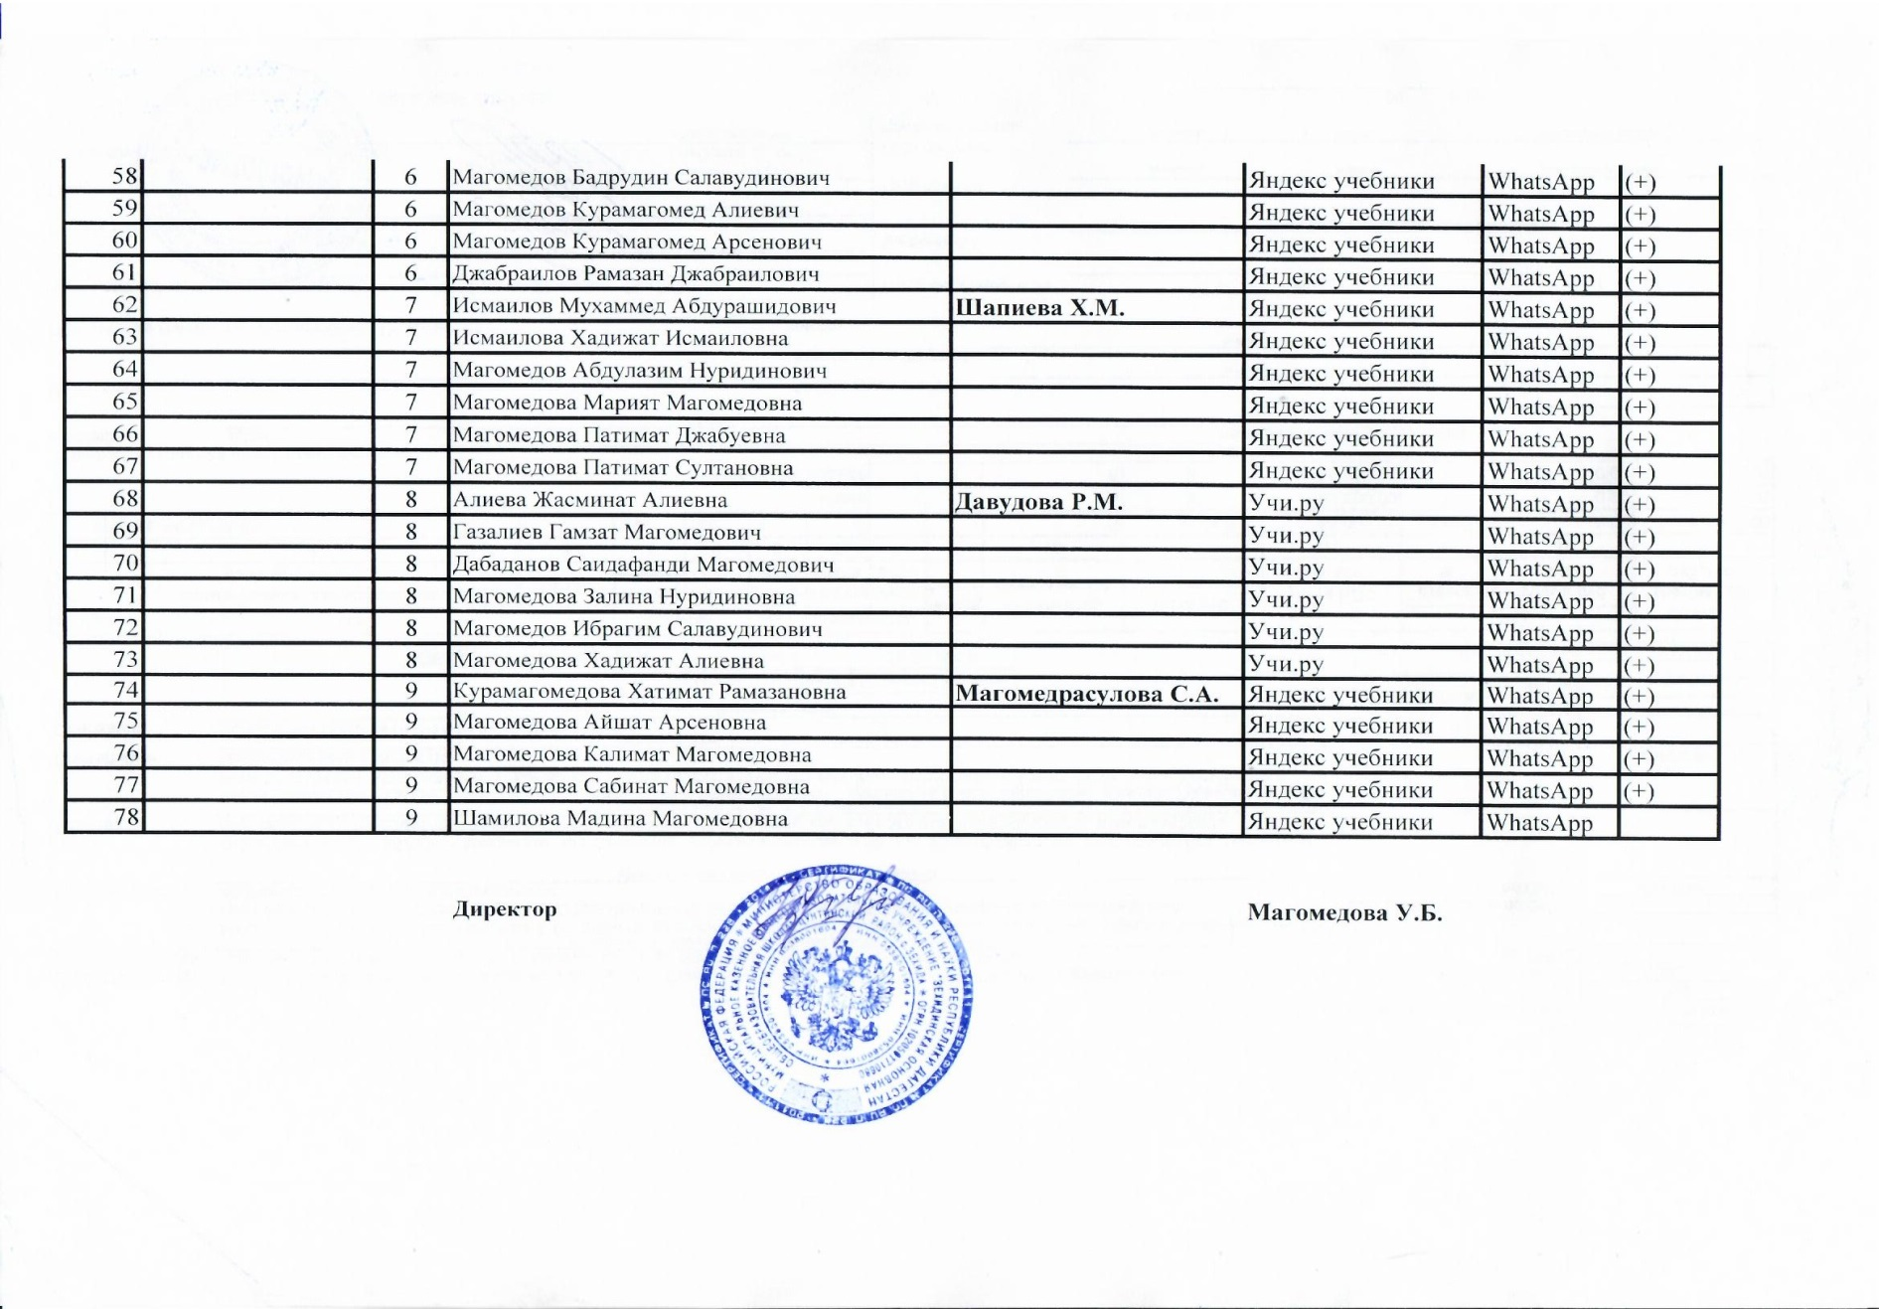 У.Б. Магомедова**